Лабораторная работа №1

1. Тема: Линейно-вычислительне процессы.
2. Цель: научиться реализовывать алгоритмы линейно-вычислительных процессов средствами Free Pascal.
3. Используемое оборудование: Персональный Компьютер, среда программирования Lazarus.
4. Постановка задачи: с клавиатуры вводятся 2 числа, найти их частное.
5. Математическая модель: c=a:b
6. Блок-схема:

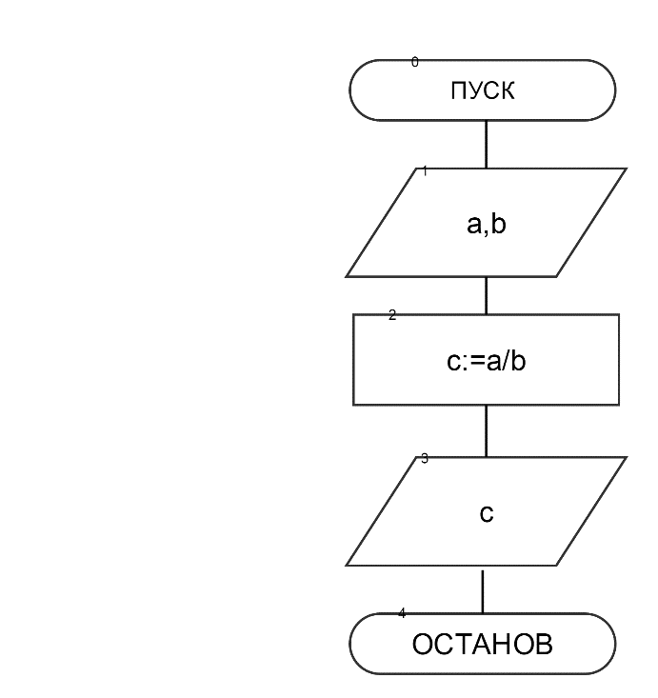

1. Список идентификаторов

|  |  |  |
| --- | --- | --- |
| Имя идентификатора | Тип идентификатора | Смысл идентификатора |
| a | real | делимое |
| b | real | делитель |
| c | real | результат деления(частное) |

1. Код программы:

program chastnoe; var a,b,c: real; begin Writeln(‘Vvedite delimoe: ’); readln(a); Writeln(‘Vvedite delitel, ne ravniy 0: ’);

Readln(b);

c:=a/b;

Writeln(‘Rezultat deleniya: ’,c:2:3);

Readln;

End.

1. Результат работы программы:
2. 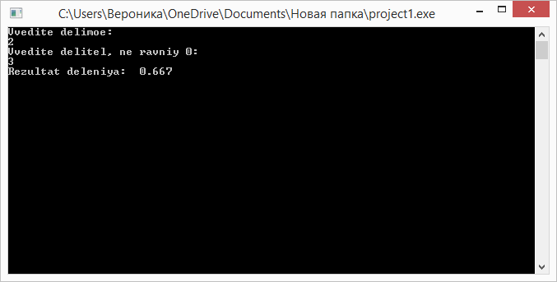Анализ: данная программа позволяет поделить число a на число b. Однако, хоть в программе написано, что делитель не должен быть равен нулю, при вводе нуля программа не сделает проверку, а просто вылетит.
3. Вывод: нами была написана программа, которая находит частное двух чисел.

**Задание 1.**

**Пункты 1-3 включительно аналогичные вверху написанным, поэтому будем начинать каждое задание с пункта 4.**

4. Постановка задачи: даны числа 7 и 5, определить результат вещественного деления, целочисленного деления и найти остаток от целочисленного деления.

5. Математическая модель: a= 7:5; b = 7:5; c=7 mod 5 .

6. Блок-схема:

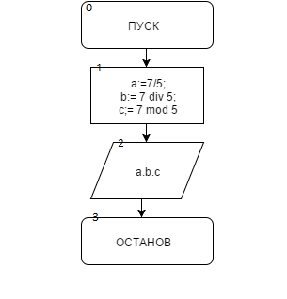

7. Список идентификаторов:

|  |  |  |
| --- | --- | --- |
| Имя | Тип | Смысл |
| a | real | Результат вещественного деления |
| b | real | Результат целочисленного деления |
| c | real | Остаток от деления |

8. Код программы:

program chastnoe;

var a,b,c: real;

begin

a:=7/5;

b:= 7 div 5;

c:= 7 mod 5;

Writeln('Chastnoe 7 i 5 ravno: ', a:2:2);

Writeln('Rezultat celochislennogo deleniya 7 i 5 raven: ',b:2:0);

Writeln('Ostatok pri delenii 7 na 5 raven: ',c:2:0);

readln();

end

9. Результат работы программы:

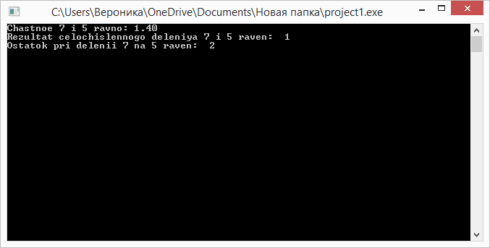

10. Анализ: мы разработали программу, которая делит число 7 на 5, выдает целую часть и остаток от деления.

11. Вывод: нами написана программа, которая выполняет деление 7 на 5.

**Задание 2.**

4. Постановка задачи: написать программу, в качестве вводных данных для которой будут числа X и Y. Найти значение переменной U (найти значение данного выражения).

5. Математическая модель:

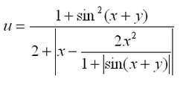

6. Блок-схема:

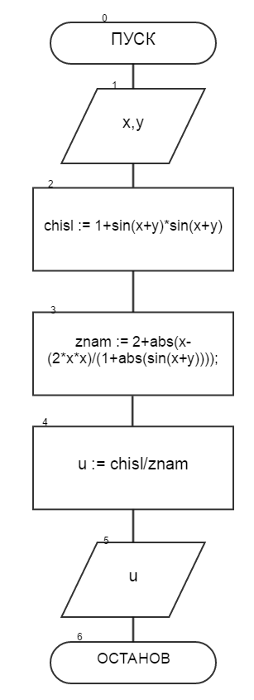

7. Список идентификаторов

|  |  |  |
| --- | --- | --- |
| Имя | Тип | Смысл |
| u | real | Значение искомого выражения |
| x | real | Ввод |
| y | real | Ввод |
| chisl | real | Числитель |
| znam | real | Знаменатель |

8. Код программы

program vichislenie;

var

u,x,y,chisl,znam : real;

begin

writeln('Vvedite X: ');

readln(x);

writeln('Vvedite Y: ');

readln(y);

begin

chisl := 1+sin(x+y)*sin(x+y);

znam := 2+abs(x-(2*x*x)/(1+abs(sin(x+y))));

u := chisl/znam;

writeln('Iskomoe Chislo Ravno: ',u:3:8);

end;

readln();

end.

9. Результат программы:

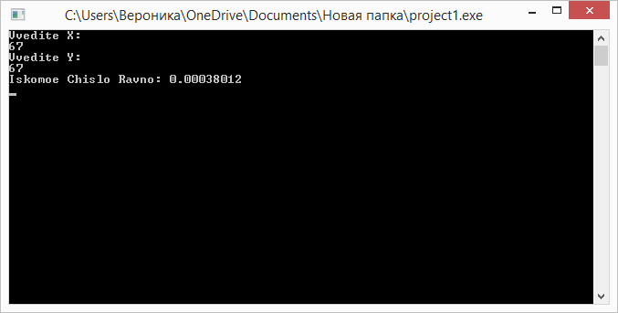

10. Анализ: мы разработали программу, которая вычисляет по формуле переменную u. Пользователь вводит x и y, они подставляются в формулу и вычисляется значение. Для удобства программа разбита на несколько частей: сначала она считает числитель, потом знаменатель(отдельно), а потом уже саму дробь.

11. Нами получена программа, которая высчитывает значение U по формуле:



**Задание 3**

4. Постановка задачи: Написать программу, высчитывающую значение Y.

5. Математическая модель:

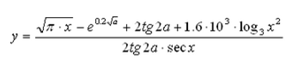

6.Блок-схема:

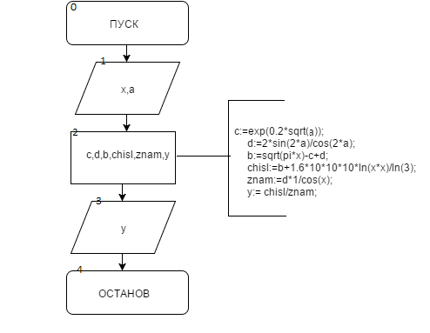

7. Список идентификаторов

|  |  |  |
| --- | --- | --- |
| Имя | Тип | Смысл |
| a | real | Вводимое с клавиатуры число |
| x | real | Вводимое с клавиатуры число |
| c | real | Значение одного из участка формулы |
| d | real | Значение одного из участка формулы |
| b | real | Значение одного из участка формулы |
| chisl | real | Значение числителя |
| znam | real | Значение знаменателя |
| y | real | Искомое значение |

8. Код программы:

var

chisl,znam,a,b,c,d,y,x: real;

begin

Writeln('Vvedite x');

readln(x);

Writeln('Vvedite a');

readln(a);

c:=exp(0.2*sqrt(a));

d:=2*sin(2*a)/cos(2*a);

b:=sqrt(pi*x)-c+d;

chisl:=b+1.6*10*10*10*ln(x*x)/ln(3);

znam:=d*1/cos(x);

y:= chisl/znam;

Writeln(y:2:3);

readln();

end.

9. Результат работы программы:

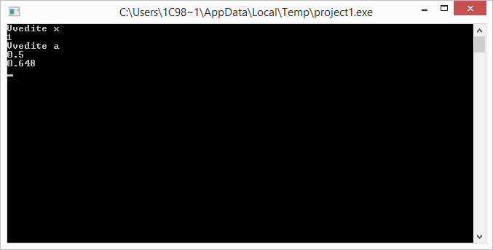

10. Анализ: В результате мы получили искомое число, использовав данную нам формулу

11. Вывод: мы написали программу, в результате которой при вводе с клавиатуры числа а и числа х программа выводит нам результат у, считаемый по данной формуле.

**Задание 4**

4. Постановка задачи: Вычисление значения по формуле.

5. Математическая модель: 

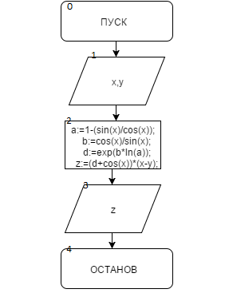6. Блок-схема:

7. Список идентификаторов:

|  |  |  |
| --- | --- | --- |
| Имя | Тип | Смысл |
| a | real | Значение одного из участка формулы |
| b | real | Значение одного из участка формулы |
| d | real | Значение одного из участка формулы |
| z | real | Искомое значение |
| x | real | Число, вводимое с клавиатуры |
| y | real | Число, вводимое с клавиатуры |

8. Код программы:

program individzad ;

var

a,b,x,y,z,d: real ;

begin

Writeln('Vvedite x');

readln(x);

Writeln('Vvedite y');

readln(y);

a:=1-(sin(x)/cos(x));

b:=cos(x)/sin(x);

d:=exp(b*ln(a));

z:=(d+cos(x))*(x-y);

Writeln(z:2:3);

readln();

end.

9. Результат программы:

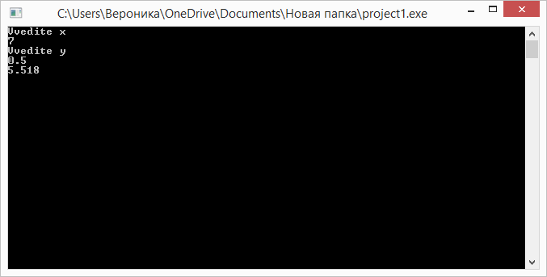

10. Анализ: Написанная программа вычисляет значение z по данной формуле.

11. Вывод:  . Пользователь вводит х и у, программа, написанная мною, считает сначала отдельные части выражения, потом преобразует его и получает искомую переменную(z).

**Задание 5.**

4. Постановка задачи: необходимо написать программу, которая считает сумму цифр вводимого с клавиатуры трехзначного числа.

5. Математическая модель: summa=q+w+e

6. Блок-схема:

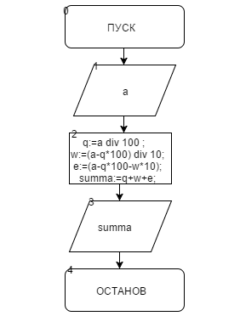

7. Список идентификаторов:

|  |  |  |
| --- | --- | --- |
| Имя | Тип | Смысл |
| a | integer | Трехзначное число, вводимое с клавиатуры |
| q | integer | Первая цифра числа |
| w | integer | Вторая цифра числа |
| e | integer | Третья цифра числа |
| summa | integer |  |

8. Код программы:

program zad5 ;

var

a,q,w,e,summa: integer;

begin

Writeln('Vvedite chislo');

readln(a);

q:=a div 100 ;

w:=(a-q*100) div 10;

e:=(a-q*100-w*10);

summa:=q+w+e;

Writeln('Summa cifr chisla =',q,'+',w,'+',e,'=',summa);

readln();

end.

9. Результаты работы:

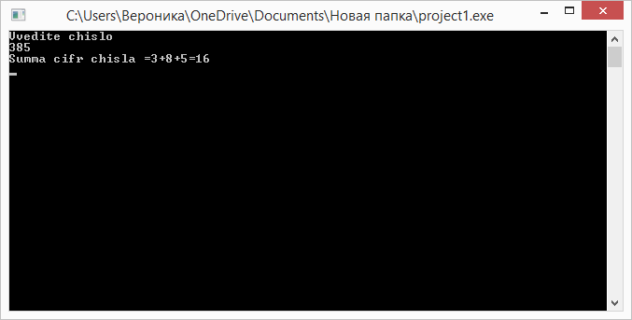

10.Анализ: данная программа сначала «разбивает» число на десятки, сотни и единицы, а потом складывает полученные значения.

11. Вывод: мы получили программу, которая считает сумму цифр вводимого с клавиатуры трехзначного числа.

**Задание 6.**

4. Постановка задачи: с клавиатуры вводится трехзначное число а. Необходимо поменять крайние цифры числа местами.

5. Математическая модель: abc => cba

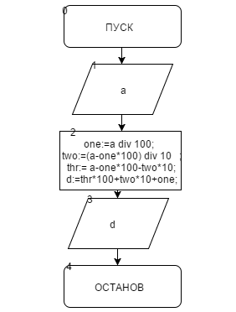6.

7. Список переменных:

|  |  |  |
| --- | --- | --- |
| Имя | Тип | Смысл |
| a | integer | Трехзначное число, вводимое с клавиатуры |
| one | integer | Первая цифра числа |
| two | integer | Вторая цифра числа |
| thr | integer | Третья цифра числа |
| d | integer | Полученное число, в котором разряд сотен поменян с разрядом единиц |

8. Код программы:

program zad6 ;

var

a, one, two, thr, d: integer;

begin

Writeln('vvedite trehznachnoe chislo');

readln(a);

one:=a div 100;

two:=(a-one*100) div 10 ;

thr:= a-one*100-two*10;

d:=thr*100+two*10+one;

Writeln('perevernutoe chislo - ', d);

readln();

end.

9. Результат работы:

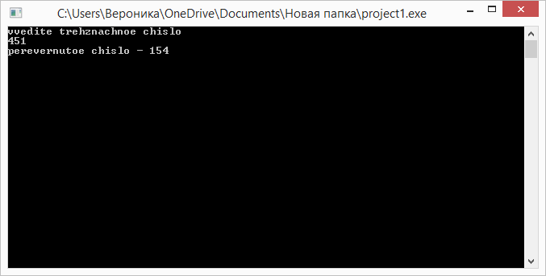

10. Анализ: программа сначала раскладывает число на сотни, десятки и единицы, потом меняет единицы и сотни местами, затем выводит полученный результат на экран.

11. Вывод: в результате мы написали программу, которая выводит число, прежде введенное с клавиатуры пользователем, «наоборот», то есть меняет в нём сотни и единицы местами.

**Задание 7**

4. Постановка задачи: с клавиатуры вводится четырехзначное число. Необходимо вывести число тысяч, десятков и единиц.

5. Мат. Модель:

tys:=a/1000;

s:= (a-tys*1000) /100;

des:=(a-tys*1000-s*100) /10;

ed:= a-tys*1000-s*100-des*10;

6. Блок-схема:

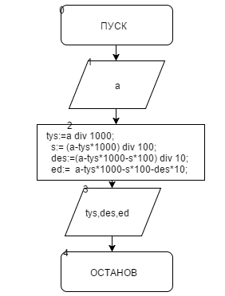

7. Список переменных:

|  |  |  |
| --- | --- | --- |
| Имя | Тип | Смысл |
| a | integer | Введенное с клавиатуры число |
| tys | integer | Число тысяч |
| s | integer | Число сотен |
| des | integer | Число десятков |
| ed | integer | Число единиц |

8. Код программы:

program zad6 ;

var

a, tys, s, des, ed: integer;

begin

Writeln('vvedite chetyrehznachnoe chislo');

readln(a);

tys:=a div 1000;

s:= (a-tys*1000) div 100;

des:=(a-tys*1000-s*100) div 10;

ed:= a-tys*1000-s*100-des*10;

Writeln('Chislo tysyach - ', tys);

writeln('Chislo desyatkov - ', des);

writeln('Chislo edinic - ', ed);

readln();

end.

9. Результаты работы:

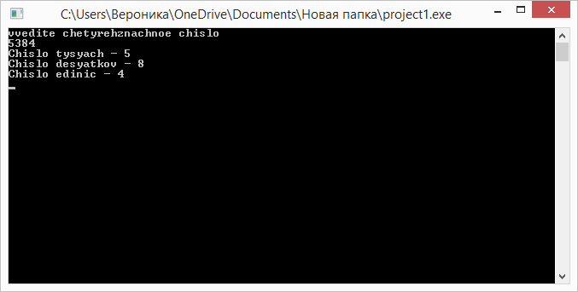

10. Анализ: разработанная программа сначала раскладывает введенное с клавиатуры четырехзначное на количество тысяч, сотен, десятков и единиц, а потом выводит, сколько тысяч, десятков и единиц содержится в введенном числе.

11. Вывод: мы написали программу, которая выводит количество тысяч, десятков и единиц для четырехзначного числа на экран.

**Задание 8**

4. Постановка задачи: с клавиатуры вводится k секунд. Перевести эти секунды в часы, минуты и секунды.

5. Математическая модель:

sec=sec-3600;

chas=chas+1

sec=sec-60 ;

min=min+1;

6. Блок-схема

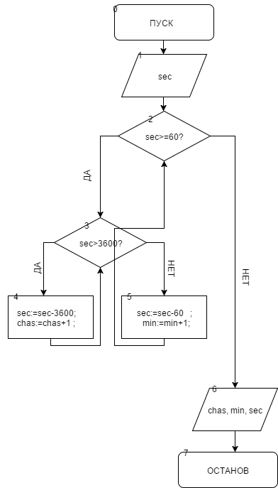

7. Список переменных:

|  |  |  |
| --- | --- | --- |
| Имя | Тип | Смысл |
| sec | real | Количество секунд изначально и позже — количество оставшихся секунд, не вошедших в минуты |
| min | real | Количество минут |
| chas | real | Количество часов |

8. Код программы:

program vremya;

var

sec, min, chas: real;

begin

Writeln('Vvedite colichestvo secund');

Readln(sec);

While sec>=60 do begin

While sec>=3600 do begin

sec:=sec-3600;

chas:=chas+1 ;

end;

sec:=sec-60 ;

min:=min+1;

end;

Writeln('Kolichestvo chasov = ',chas:2:0,' ','Kolichestvo minut = ',min:2:0,' ','Kolichestvo secund = ', sec:2:0);

readln();

end.

9. Результат работы программы:

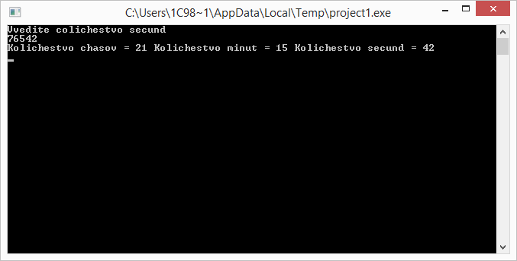

10. Анализ: программа имеет два цикла. Первый проверяет, есть ли какое количество минут в указанных секундах(>=60) и если да, потом проверяет, есть ли часы в данном количестве секунд(>=3600). Если часы есть, цикл с часами не прекращается, пока число не станет меньше 3600. Как только число станет меньше 3600, программа начинает считать минуты.

Как только число секунд стало меньше 60, программа выводит на экран количество часов, количество минут и количество оставшихся секунд(меньше 60).

11. Мы написали программу, которая переводит количество секунд в часы и минуты, то есть считает, сколько времени прошло с начала суток до k-ной секунды, которую вводит пользователь.

**Задание 9.**

4. Постановка задачи: с клавиатуры вводится сумма двух чисел(частный случай — число 93). С клавиатуры вводится число, которое определяет, во сколько одно число больше другого(частный случай — 2). Найти оба числа и вывести на экран.

5. Математическая модель: nx+x=y.

6. Блок-схема

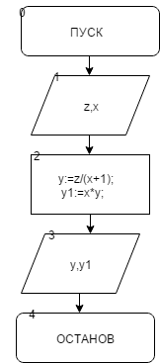

7. Список идентификаторов:

|  |  |  |
| --- | --- | --- |
| Имя | Тип | Смысл |
| z | real | Сумма двух чисел |
| x | real | Число, показывающее, во сколько раз одно число больше другого |
| y | real | Меньшее число |
| y1 | real | Большее число |

8. Код программы:

program zad9;

var

x,y,z,y1: real;

begin

Writeln('Chemy ravna summa dvux chisel?');

readln(z);

Writeln('Vo skolko raz 1 chislo bolshe drugogo?');

readln(x);

y:=z/(x+1);

y1:=x*y;

Writeln('Menshee chislo ravno ',y:2:0, ' ','Bolshee chislo ravno ',y1:2:0);

readln();

end.

9. Результат программы:

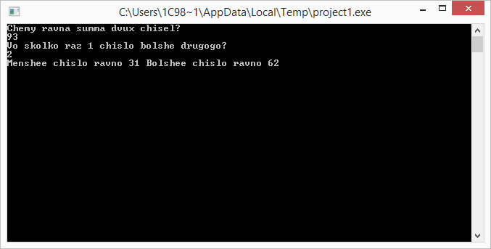

10. Анализ: программа сначала находит меньшее число, потом большее.

11. Вывод: мы сделали программу, которая находит оба числа, если известна их сумма и то, во сколько раз одно число больше другого(в данной задаче сумма равнялась 93, а число, в которое раз одно число больше другого — 2, результатом стали числа 31 и 62). Программа подходит не только для данных чисел, выведен общий алгоритм решения подобных задач.